Étiquette spéciale pour la neutralisation des échantillons d’essais cliniques

Aveuglement fiable des flacons de Schreiner MediPharm pour une étude clinique internationale

Oberschleissheim, 26 Octobre 2023 – Schreiner MediPharm a développé une solution d'aveuglement fiable pour les flacons. Les étiquettes adhésives en film sont à la fois colorées et semi-transparentes – il n'est donc pas possible de différencier les liquides du principe actif et du placebo, tandis que le niveau de remplissage des flacons reste lisible.

Dans les essais cliniques, il est important que les médicaments expérimentaux soient présentés en aveugle de manière sûre afin que les patients ne puissent pas faire la différence entre le principe actif et le placebo. C'est la seule façon d'obtenir des résultats valides sur l'efficacité du médicament testé. Dans le cas de récipients transparents tels que les flacons, cela pose des défis particuliers à une solution d'aveuglement, car leur contenu doit être neutralisé en termes de couleur tout en restant visible.

Schreiner MediPharm a mis au point une étiquette en film coloré pour les flacons remplis d'une substance actif liquide. La solution d'aveuglement spéciale se compose d'une étiquette adhésive avec une coloration jaune semi-transparente. Ainsi, il est impossible de distinguer les différents liquides conditionnés dans des flacons. Mais en même temps, l'étiquette est suffisamment transparente pour permettre de voir le niveau du liquide qu'elle contient. La solution de Schreiner MediPharm garantit ainsi une test en aveugle efficace et flexible des médicaments expérimentaux et contribue à optimiser les processus dans le cadre de l'étude clinique.

L’étiquette d'aveuglement a été conçu par Schreiner MediPharm en collaboration avec WuXi STA, une entreprise mondiale active dans la recherche, le développement et la production sous contrat. L'entreprise propose notamment des services d'approvisionnement clinique pour les études cliniques et fabrique des médicaments expérimentaux depuis 2008. La solution d'aveuglement de Schreiner MediPharm et de WuXi STA a été développée pour s'adapter parfaitement aux flacons et est conforme aux réglementations internationales pour les études cliniques.

++++

Légende de la photo : La solution d'aveuglement de flacons de Schreiner MediPharm pour WuXi STA permet une neutralisation fiable du principe actif et du placebo dans l'étude clinique.

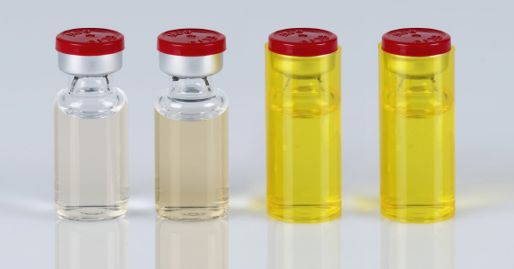

++++

Pour toutes questions, veuillez contacter :
Bernd Pfadler, Communication produits
Téléphone +49 89 31584-5494, bernd.pfadler@schreiner-group.com

À propos de Schreiner MediPharm
Schreiner MediPharm, une division de Schreiner Group GmbH & Co. KG dont le siège est à Oberschleissheim près de Munich, est une entreprise leader dans la conception et la fabrication d’étiquettes spéciales, à la fois multifonctionnelles et novatrices, ainsi que de solutions de marquage apportant des plus-values à l’industrie des soins de santé. Disposant d’une grande compétence en termes de solutions et d’un savoir-faire spécialisé, Schreiner MediPharm est à la fois partenaire de développement performant et fournisseur de qualité et de confiance au service des plus grands noms du secteur pharmaceutique et de la technique médicale.

Schreiner MediPharm,
une division de
Schreiner Group GmbH & Co. KG
Bruckmannring 22
85764 Oberschleissheim, Allemagne
Tél. +49 89 31584-5400
Fax +49 89 31584-5422
info@schreiner-medipharm.com
www.schreiner-medipharm.com

À propos de WuXi STA
WuXi STA (stapharma.com), une filiale de WuXi AppTec (wuxiapptec.com), est un leader mondial dans le développement et la production de produits pharmaceutiques et une plateforme technologique pour l’industrie des sciences de la vie. En tant que CRDMO (Contract Development and Manufacturing Organization) de premier ordre, WuXi STA propose à ses partenaires du monde entier des solutions CMC (Chemistry, Manufacturing, and Control) intégrées efficaces, flexibles et de qualité supérieure, allant des applications précliniques aux applications commerciales, y compris le développement et la production de petites molécules, d'oligonucléotides, de peptides et de divers conjugués chimiques complexes. Pour plus d'informations, consultez le site : http://www.STApharma.com

WuXi STA Clinical Supply Services (CSS) offre un soutien rapide, flexible et fiable pour les essais cliniques de phase I à IV et produit des médicaments expérimentaux cliniques depuis 2008. CSS est intégré dans la plateforme CMC intégrée innovante de WuXi STA et peut réaliser un lien transparent entre le produit pharmaceutique et les soins cliniques. Cette solution personnalisée permet aux entreprises pharmaceutiques de se procurer des comparateurs, des emballages primaires et secondaires, de gérer le stockage et la distribution de la chaîne du froid, le retour et la destruction afin d'accélérer le processus de soins cliniques.

